（孙霞定制）保山高黎贡腾冲 3 Days
腾冲-高黎贡山

线路类型：
天数：3天
综合强度：1星
徒步强度：2星
最小参团年龄：6岁
参考成团人数：2-4人

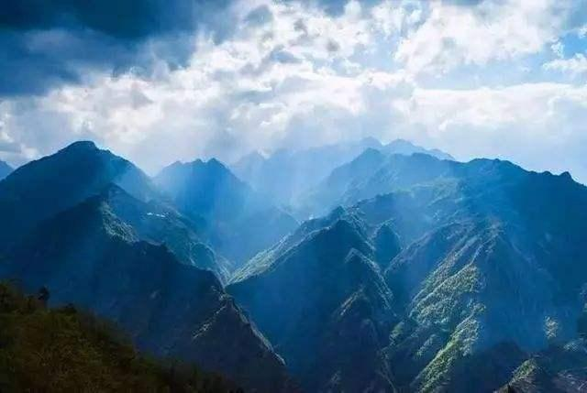

高黎贡山是中国国家级自然保护区、世界生物圈保护区、三江并流世界自然遗产的重要组成部分，被称为：“世界物种基因库”、“世界自然博物馆”、“生命的避难所”、“野生动物的乐园”，“哺乳类动物祖先的发源地”、“东亚植物区系的摇篮”、“人类的双面书架”。单就这么多的“定义”，高黎贡山值得我们花时间去探索一番。除了自然宝库，残存的烽火台，碉堡等遗址也在诉说着滇西抗战那段让人难以忘怀的过去。

行程亮点：
▪ 伟大的高黎贡山，混沌初开之地；
▪ 一年一度的冬日腾冲，小众温暖；
▪ 翻越高黎贡山，探秘最高的热带雨林，独享天然野温泉；
▪ 行驶史迪威公路，见证滇西抗战的峥嵘岁月；
▪ 穿越高黎贡核心保护区，漫步于最美山脊线；
▪ 寻踪徐霞客笔记，探秘滇西动植物宝库；

行程难度分级：
本行程的难度级别为1星。（请参见行程后的户外难度等级说明）

行程安排

D1 到达腾冲 - 高黎贡山

行程：
【上午】：从腾冲指定酒店接到高黎贡山，老师会先带大家去往高黎贡宣教中心，让大家对高黎贡山的历史人文动植物有个基础的科普；
【下午】：徒步世界最高的热带雨林，认识稀有植物，天然野温泉，无与伦比的享受
交通：本地7座越野车（2-2.5小时）
住宿：灵芝精品客栈（或同级）
餐饮：早餐（酒店）；午餐（自理）；晚餐（自理）
徒步距离：4公里
徒步时间：2-3小时

户外亮点：

热带雨林徒步和野温泉探秘
高黎贡山热带雨林温泉瀑布是世界上最高的热带雨林及温泉瀑布群，是目前世界上在云南记录到的纬度最北，海拔最高的热带雨林，具有极高的科学研究和保护价值。奇幻的热带雨林和天然纯净的森林温泉，清澈的瀑布叠水，让人流连忘返。

麦加观鸟
高黎贡山保护区与怒江大峡谷相连，海拔从700-2300m分布着从温带、亚热带到热带多种气候类型，造就了典型的立体生态圈，是世界知名的观鸟胜地，高黎贡作为国内首屈一指的鸟类保护示范基地，多年的努力使得多种珍稀鸟类得以在这一区域自由翱翔。

人文亮点：

高黎贡山展示宣教中心
走进高黎贡山博物馆，你可以了解到整个高黎贡山的物种多样性，珍稀动植物和各种鸟类。及护林员兢兢业业的保护着这片神奇的山脉。

双虹桥
双虹桥建于清朝1789年，时任永昌知府的陈孝升为解除怒江两岸人民过江难，行不便之苦而建了这座桥。这座桥利用江心巨型礁石为墩，将东西两桥的交接部分搭架于江中心的桥墩上减轻桥的承受力而分两段架设，远看如同两条彩虹飞挂，气势宏伟，故名双虹桥。这座桥是南方丝绸古道经永昌（今天的保山）到腾越（今天的腾冲）出缅甸的必经之路。双虹桥在工匠们巧夺天工之下“天生丽质”让世人惊叹了几百年。走在桥上如同踏入了远古的南方丝绸古道，幽幽的马帮吆喝声伴随这道桥走过了多少风雨。

高黎贡山
高黎贡山是中国国家级自然保护区、世界生物圈保护区、三江并流世界自然遗产的重要组成部分，被称为：“世界物种基因库”、“世界自然博物馆”、“生命的避难所”、“野生动物的乐园”，“哺乳类动物祖先的发源地”、“东亚植物区系的摇篮”、“人类的双面书架”。单就这么多的“定义”，高黎贡山值得我们花时间去探索一番。5000万年前，由于印度次大陆与欧亚大陆神秘碰撞，诞生了高黎贡山。 随后，经过大约 3000万年的成长，高黎贡山成为了今天的古木参天，壮阔面貌。纵跨中国云南西部，北接青藏高原，南衔中印半岛，从北到南绵延600余公里、跨越5个纬度。

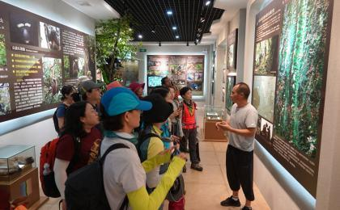 | 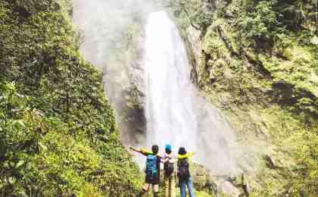

D2 高黎贡山 - 腾冲

行程：
【全天】：行驶史迪威公路，徒步徐霞客线路，穿越高黎贡山核心保护区。
交通：本地7座越野车（3-3.5小时）
住宿：腾冲官房大酒店（或同级）
餐饮：早餐（酒店）；午餐（自理）；晚餐（自理）
徒步距离：5公里
徒步时间：4-5小时
累计升降：+600米

户外亮点：

高黎贡徐霞客之路徒步穿越
徐霞客线路由三部分组成，分别为：坪河古城石板路，黄竹园铺古道石板路和分水林古道石板路。这条古道是古时从保山到腾冲的古官道，古道全长8.6公里。分水岭古道史载最早可能形成于三国时诸葛亮南征之际，已有两千多年的历史，是中国最具影响力的著名南方丝绸古道的重要节点，现存大量古驿站遗址，烽火台，碑刻等等。明崇祯十二年（公元1639年）4月10-13日，中国最知名的旅行家徐霞客沿着明代晚期的驿道（官道），翻越高黎贡山，并留下了大量的记录。这条路也是声名显赫的南方丝绸之路（蜀身毒道之永昌道）的重要组成部分。几个世纪过去了，徐霞客行走的道路绝大多数已支离破碎，在全国其它地方大多已难觅踪迹。唯有这条翻越高黎贡山段的古道，依旧保留有当年《徐霞客游记》记录的痕迹，并封存于此。其留存长度及景观与“游记”记载的高度性，绝无仅有，堪称封存的路之古董，活着的路之化石。

人文亮点：

腾冲
腾冲，一个让老驴友-徐霞客在这里待了39天，就写了33篇，大约3万多字日记的地方；一个被他惊呼“极边第一城”的地方。腾冲，世界罕见的火山地热并存区，99座火山和88座温泉，让你深刻感受到它的热情；曾经它是滇西户门，是通往印缅交通要冲。而今天的腾冲，成为了”世界公认的宜居长寿海拔区“。高黎贡山横贯全境，高达70.7%森林覆盖率。加之大自然鬼斧神工造就的火山奇观-北海湿地、还有马帮文化、腾越文化、抗战文化、翡翠文化、侨乡文化……

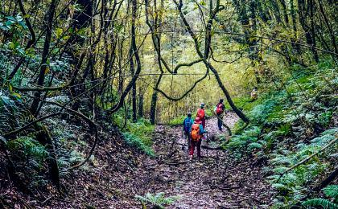 | 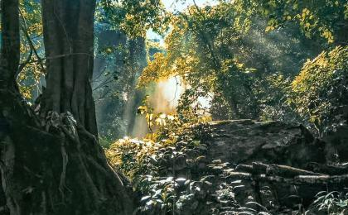

D3 腾冲；返程或继续延展行程

行程：
【全天】：自由活动
住宿：自理
餐饮：早餐（酒店）；午餐（自理）；晚餐（自理）

人文亮点：

腾冲
腾冲，一个让老驴友-徐霞客在这里待了39天，就写了33篇，大约3万多字日记的地方；一个被他惊呼“极边第一城”的地方。腾冲，世界罕见的火山地热并存区，99座火山和88座温泉，让你深刻感受到它的热情；曾经它是滇西户门，是通往印缅交通要冲。而今天的腾冲，成为了”世界公认的宜居长寿海拔区“。高黎贡山横贯全境，高达70.7%森林覆盖率。加之大自然鬼斧神工造就的火山奇观-北海湿地、还有马帮文化、腾越文化、抗战文化、翡翠文化、侨乡文化……

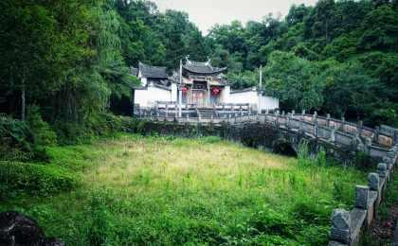 | 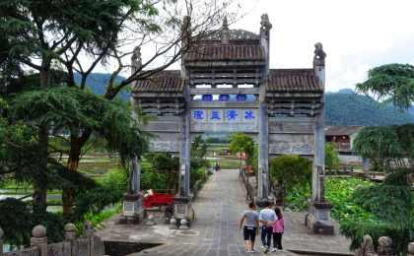

行程说明：
特别注意：仅为品牌宣传和目的地渲染所制作的部分微信稿和其他类似宣传海报，视频等，不作为我方最终准确的细节行程依据，同时也不作为报价的依据。
以上宣传内容为展示内容，仅供参考。感谢理解。

参考酒店清单

第1晚：高黎贡山 - 灵芝精品客栈（或同级）
灵芝家是位于高黎贡山的一家精品民宿，由当地傈僳族大姐经营，她家的火塘和景观都是高黎贡山一绝。

“老板娘做饭好吃，唱民族歌特别好听，百花岭晚上的星空特别美，还有萤火虫！”
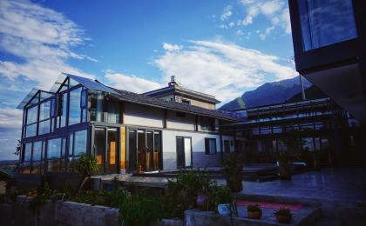 | 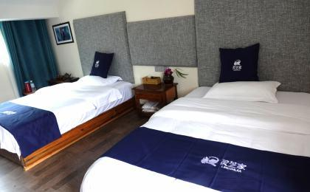

第2晚：腾冲 - 腾冲官房大酒店（或同级）
酒店具有东南亚建筑风格的单体花园式别墅，也有唯美别致的单间客房。设计精美、简约时尚，均有一个露天阳台。您可以手捧咖啡，在阳台上沐浴着温暖的阳光，欣赏着酒店绝美的热带雨林景观，也可以手捧一本书，坐在阳台的沙发上，品味人生百态。整个酒店绿化率为46%，奇花异草随处可见，4个室外泳池如同4颗蓝宝石一般镶嵌其中，就像一个天然的大氧吧，美不胜收。所以无论您身在何处，远可眺青山，近可伴绿水，扑面而来的大自然气息定能使您流连忘返，尽享安静与平和。

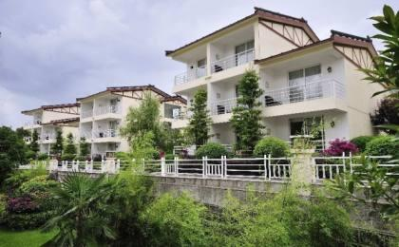 | 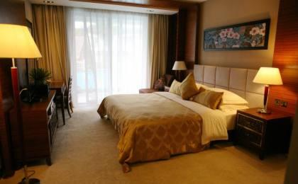

住宿说明：
鉴于户外行程的特殊性，我方对于酒店 / 住宿的定义，可能包括：
1. 标准酒店（独立卫浴）；
2. 酒店式公寓（我方为独立的公寓，公寓内我方自己团员公用卫浴，比如四室两厅两卫）；
3. 高山小屋（多人间，一般为公用卫浴）；
4. 特色营地：2-4人间；一般公用卫浴，部分独立卫浴；
非经特别说明，我们所有的住宿均为酒店或者酒店式公寓（大床或者双床需要提早预约，默认是双床）；

所有最后的住宿清单，请以我方最终发送的排期行程文件（含具体行程日期）和行程确认书为准。我方会给予最为准确的说明。

参考餐饮清单

日期 | 早餐 | 午餐 | 晚餐
D1 | 酒店 | 自理 | 自理
D2 | 酒店 | 自理 | 自理
D3 | 酒店 | 自理 | 自理

出行季节

本行程最佳季节：1月、2月、3月、4月、5月、10月、11月、12月

户外补充说明

本行程所涉及的参考线路图：
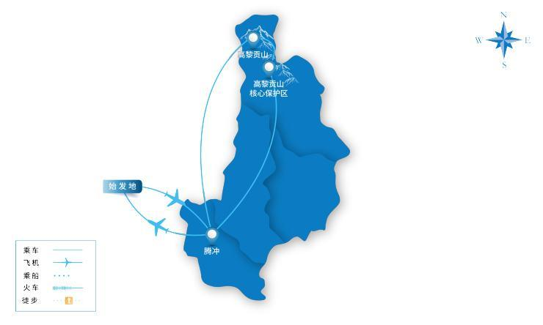

本行程所涉及的海拔分布图：
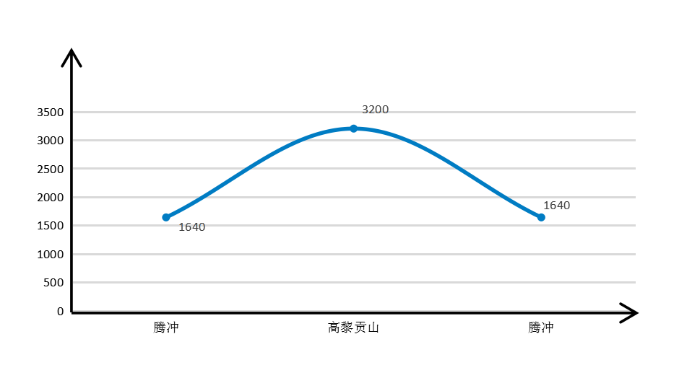

本行程所涉及的户外活动及难度级别：
 | 徒步 | 骑行 | 登山 | 漂流 | 浮潜 | 潜水 | 航行 | 游猎
0.5星（亲子）
1星
2星 | ✓
3星
4星
5星
6星
7星

难度级别说明如下：

0.5星（亲子）
人群： | 完全针对中国的家庭和孩子的实际情况，分为4-6岁组，6-12岁组以及12岁以上组；
设计理念： | 户外启蒙；
强度： | 每天的行走时间不超过2小时，可能涉及以徒步、登山或漂流为代表的各种运动组合，专门为中国市场定制的难度等级，一般来说适合所有4岁以上的孩子
户外风险： | 完全可控；极低；全套专业和规范流程；
参加要求： | 身体健康；满足年龄需求；无需任何户外经验；无需任何特殊户外装备；

1星
人群： | 针对没有任何户外经验，或者有1年以内户外经验；追求不一样的旅行体验的体验性人群；
设计理念： | 户外教育；户外进阶；不一样的旅行；
强度： | 每天的行走时间不超过4小时，可能在公路，步道，山野小径
户外风险： | 完全可控；较低；全套专业和规范流程；
参加要求： | 身体健康；对体验旅行的理念有认知并认同；无需任何户外经验；基础户外装备；

2星
人群： | 针对没有任何户外经验，或者有1年以内户外经验；追求不一样的旅行体验的体验性人群；
设计理念： | 户外教育；户外进阶；不一样的旅行；
强度： | 每天的行走时间在4-5小时，可能在公路，步道，山野小径，或者峡谷穿越
户外风险： | 完全可控；较低；全套专业和规范流程；
参加要求： | 身体健康；对体验旅行的理念有认知并认同；无需任何户外经验；基础户外装备；

3星
人群： | 需要有1年以上户外经验或者完全符合需求的体力；追求不一样的旅行体验的体验性人群；可能需要接受我们的电话访问；
设计理念： | 户外教育；户外挑战；户外改变你的世界；
强度： | 每天的平均徒步时间5小时，平均爬升度在600-800米，平均徒步距离15公里
户外风险： | 有一定户外风险；安全完全可控；全套专业和规范流程；
参加要求： | 身体健康；对体验旅行的理念有认知并认同；需要一定户外经验；需要相应的户外装备；无需特别的技术装备；

4星
人群： | 需要有1年以上户外经验或者完全符合需求的体力；追求不一样的旅行体验的体验性人群；可能需要接受我们的电话访问；
设计理念： | 户外教育；户外挑战；户外改变你的世界；
强度： | 每天的平均徒步时间6小时，平均爬升度在700-1000米，平均徒步距离15-18公里，可能有部分路段高海拔
户外风险： | 有一定户外风险；安全完全可控；全套专业和规范流程；
参加要求： | 身体健康；对体验旅行的理念有认知并认同；需要一定户外经验；需要相应的户外装备；无需特别的技术装备；

5星
人群： | 需要2年以上户外经验；对于体力要较高需求；追求不一样的旅行体验的体验性人群；需要接受我们的电话访问和筛选；
设计理念： | 户外挑战；户外改变你的世界；
强度： | 每天的平均徒步时间6-7小时，平均爬升度在1000米以上，同时/或者平均徒步距离20公里，部分路段高海拔，可能包含部分登顶（容易）
户外风险： | 有户外风险；全套专业和规范流程；需要对风险和难度有心理认知；
参加要求： | 身体健康；对户外旅行的理念有认知并认同；需要2年以上户外经验；需要相应的户外装备；可能需要特别的技术装备；

6星
人群： | 需要2年以上户外经验；对于体力要较高需求；追求不一样的旅行体验的体验性人群；需要接受我们的电话访问和筛选；
设计理念： | 户外挑战；户外改变你的世界；
强度： | 每天的平均徒步时间7-8小时，平均爬升度在1000米以上，同时/或者平均徒步距离20公里，部分路段高海拔，部分路段需要结组，需要具备阿式登山技巧
户外风险： | 有户外风险；全套专业和规范流程；需要对风险和难度有心理认知；
参加要求： | 身体健康；对户外旅行的理念有认知并认同；需要2年以上户外经验；需要相应的户外装备；可能需要特别的技术装备；

7星
人群： | 需要相应领域的成熟户外经验；对体力和毅力都有完美的需求；追求高难度等级的户外挑战和极限之美；需要接受我们的履历筛选和实地考察；
设计理念： | 户外挑战；极限户外；
强度： | 每天的平均徒步时间超过8小时，平均爬升度在超过1000米，同时/或者平均徒步距离20公里以上，部分路段高海拔，部分路段需要结组，需要具备阿式登山技巧
户外风险： | 有较强户外风险；全套专业和规范流程；需要充分了解风险；
参加要求： | 不做定义；按实际选择线路，活动和日期量身定制；

来自我们的专业户外领队：户外出行提醒 & 户外装备建议

头部 | 防晒帽 | 其他用品 | 洗漱用品
 | 太阳镜 |  | 防晒霜
上身 | 冲锋衣（防风水外套） |  | 防晒唇膏
 | 速干衣 |  | 驱蚊液
 | 皮肤风衣／防晒服 |  | 多功能转换插头
 | 女士运动内衣 |  | 相机
下身 | 速干裤 |  | 卫生用品
 | 内裤 |  | 外币现金
足部 | 运动鞋 |  | 多币种信用卡
手部 | 薄款手套 |  | 个人常备药物
基础装备 | 日登山包 |  | 湿纸巾或毛巾
 | 水袋或户外水壶水杯 |  | 个人口味零食
 | 防水袋 |  | 能量棒
 | 保温壶
 | 救生哨

